校园巴士APP - SJTUBUS

软件架构文档

版本 <1.0>

修订历史记录

|  |  |  |  |
| --- | --- | --- | --- |
| **日期** | **版本** | **说明** | **作者** |
| <25/07/2018> | <1.0> | <初稿> | 姚子航 |
|  |  |  |  |
|  |  |  |  |
|  |  |  |  |

目录

1. 简介 4

1.1 目的 4

1.2 参考资料 4

2. 用例视图 5

3. 逻辑视图 6

3.1 概述 6

3.2 在构架方面具有重要意义的设计包 6

4. 进程视图 7

5. 部署视图 8

6. 实现视图 9

7. 数据视图（可选） 10

8. 核心算法设计（可选） 11

软件架构文档 （简化版）

# 简介

## 目的

本文档将从构架方面对“SJTUBUS”校园巴士系统进行综合概述，其中会使用用例视图、逻辑视图、部署视图、实现视图、数据视图来描述系统的各个方面。它用于记录并表述已对系统的构架方面作出的重要决策。

## 参考资料

沈备军, 陈昊鹏, 陈雨亭. 软件工程原理[M]. 高等教育出版社, 2013.

# 用例视图

系统用例可以大致分为以下几类：

用户管理个人账号：包括管理个人信息，查看消息；

用户浏览巴士信息：包括浏览巴士时刻表、浏览站点列表、浏览巴士线路图、浏览信用积分、浏览巴士实时位置等；

用户预约校车：包括用户浏览可预约班次、提交预约申请，查看预约详细信息以及浏览用户的预约记录；

司机操作：包括开启定位巴士位置、发布公告等；

管理员管理操作：包括管理用户发布公告、管理巴士班次信息、管理用户账号、管理预约信息、管理司机信息、扫码验证用户上车等；

其他：登录、注册、用户反馈等。

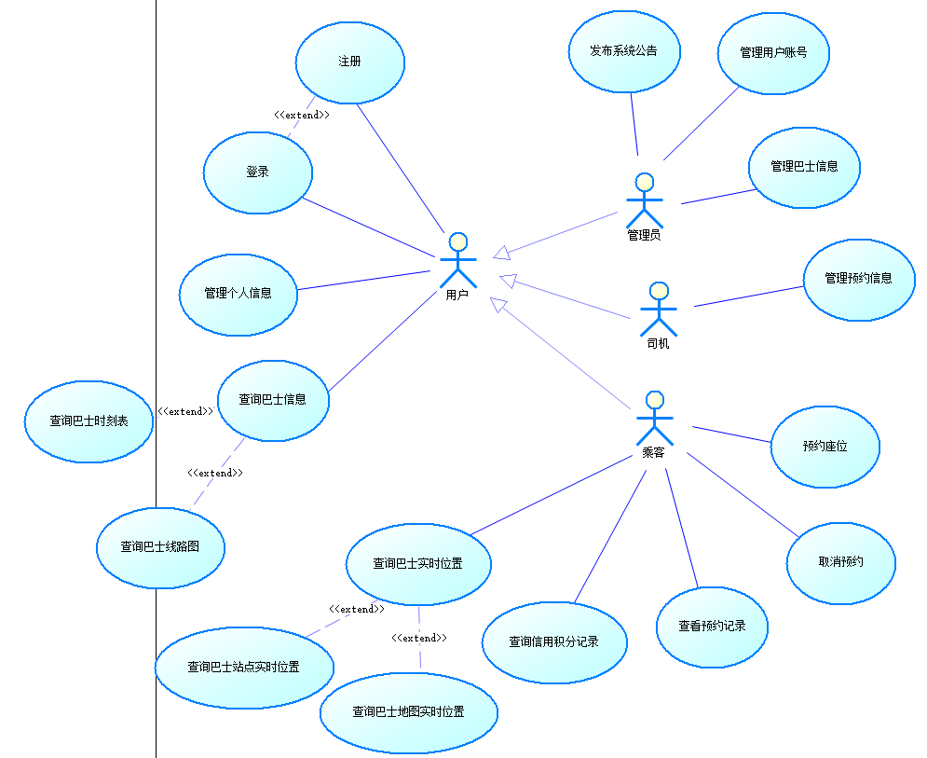

# 逻辑视图

## 概述

系统可以分解为客户端与服务端，服务端可进一步分解为接口层、业务层、数据访问层、实体层等。接口层即controller包，服务层即service包，数据层即dao包与model包，实体层即entity包。util包与config包作为辅助工具存在。

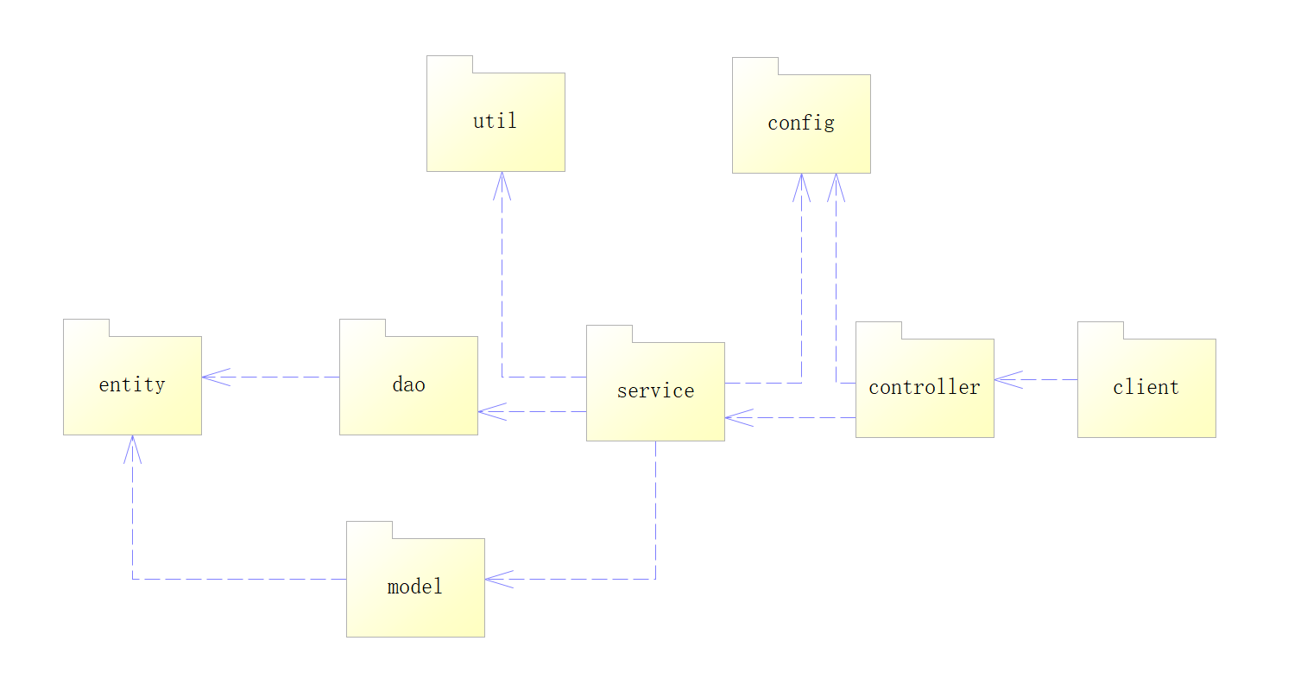

## 在构架方面具有重要意义的设计包

* + 1. **config包**

config包储存系统配置，包括视图解析配置、跨域配置、redis相关配置、系统拦截器配置等。

* + 1. **util包**

util包由常用工具类组成，包括日期转换工具、班次信息转换工具等。

* + 1. **entity包**

entity包由OR映射的entity类

* + 1. **model包**

model包由数据传输dto类、返回类型Response类及其子类组成。

* + 1. **dao包**

dao包数据库访问层，负责与数据库交互。每一个OR映射类，均有相应的repository类进行访问。

* + 1. **service包**

由系统功能抽象而得的service类组成，实现业务逻辑。包括账户服务、内容服务、上传服务等。

* + 1. **controller包**

controller包由MVC模式中controller类组成，响应用户请求。针对Android客户端、Web端各有相应API接口。

* + 1. **client子系统**

client子系统包括Android客户端、Web后台管理端。

# 进程视图

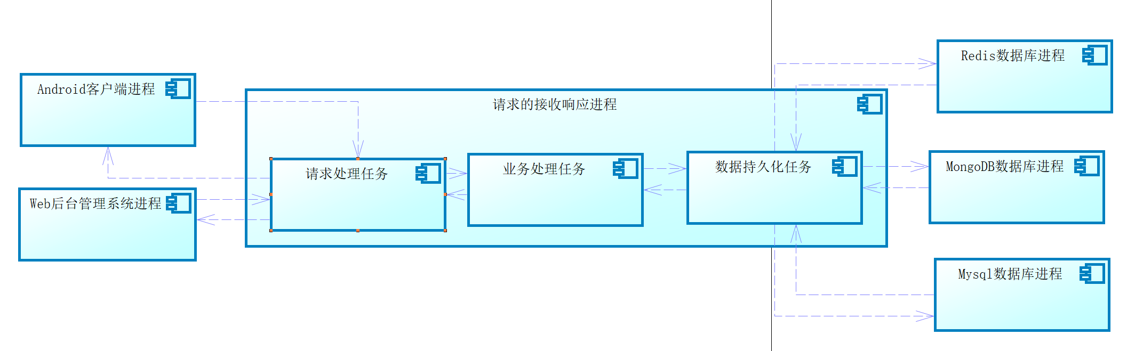

如上图所示，共有6个进程。

其中，请求的产生进程是用户访问系统使用的Android客户端以及管理员管理系统时所用的后台管理Web客户端，它们分别运行在与服务器不同的手机或计算机上，因此需要单独进程。

请求的接收响应进程是由应用服务器中的Tomcat Web服务器来进行的，Spring MVC相关控制器类负责请求处理分发，Spring类进行业务逻辑的处理，Hibernate类执行数据的持久化操作。考虑到性能，三部分任务均通过本地的接口进行交互，故需运行在同一进程中。

最后是三个数据库管理系统进程，分别为Mysql服务进程、MongoDB服务进程、Redis服务进程，负责管理存储在数据库中的数据。

Android客户端进程、Web后台管理客户端与Web服务器进程的通信，是通过HTTP协议、符合Restful风格的API进行远程通信。而Web服务器与三种数据库管理进程的通信，是通过一台机器的本地TCP协议进行端口间的相互通信。

# 部署视图

Android客户端运行在Android系统手机设备上，Web后台管理系统运行在桌面PC浏览器上。应用服务器上部署了Web服务器、MySQL数据库、MongoDB数据库与Redis数据库。后台管理系统、Android客户端与服务端通过互联网连接，应用服务器内部通过本地网络通信。

注，第三方服务作为外部系统未标注在部署视图中。

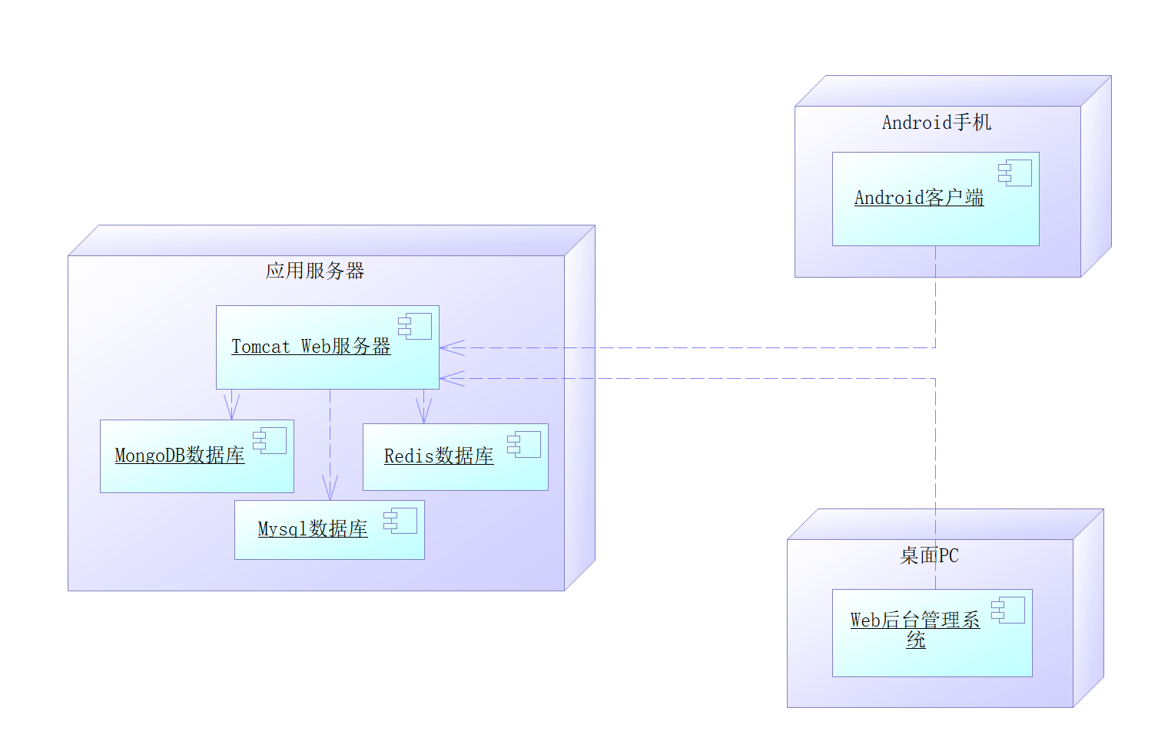

从上图可以看到，由于校园巴士APP访问的用户仅限于乘坐校园巴士的用户，所以将请求接收响应进程与数据库管理系统进程部署在同一台物理机器上，本项目使用了阿里云服务器，Android客户端进程映射到Android系统手机上，Web后台管理系统映射到PC计算机上。Android手机与PC计算机都与应用服务器进行HTTP互联网通信。

# 实现视图

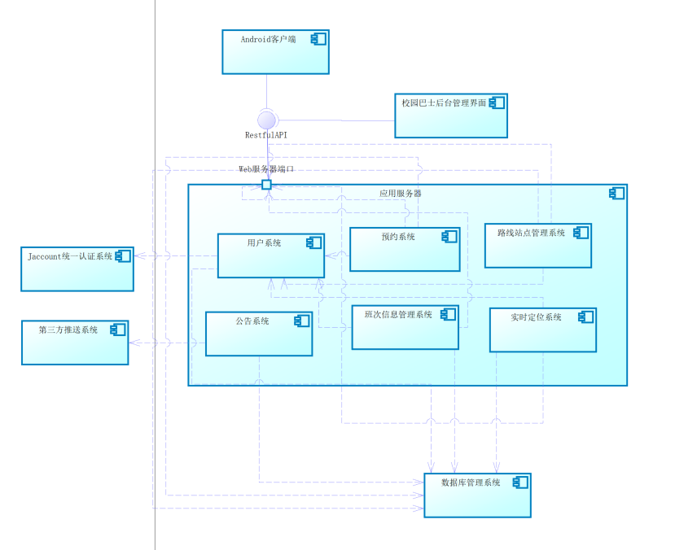

# 数据视图（可选）

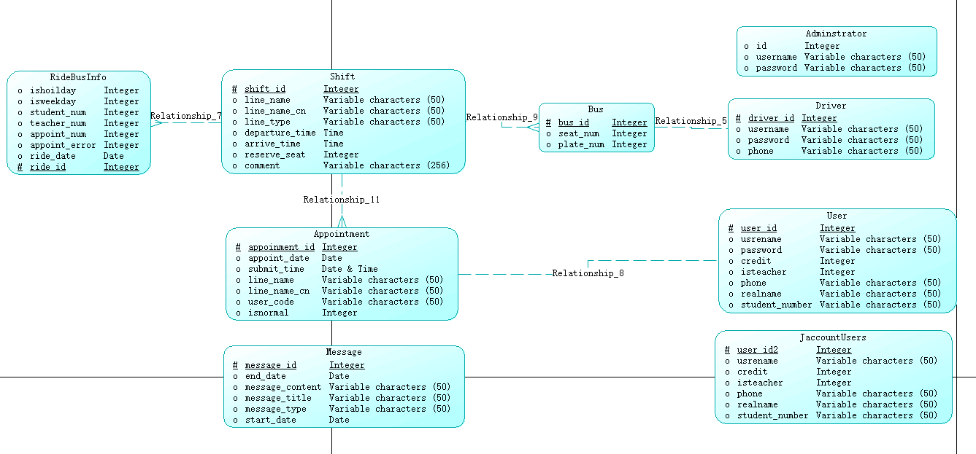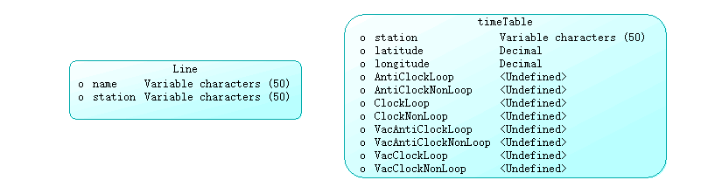

其中：

User储存用户账户数据；

JaccountUsers储存Jaccount认证用户账户数据；

Shift储存校车班次信息；

RideBusInfo储存校车运行信息；

Appointment储存用户预约校车信息；

Driver储存司机数据；

Administrator储存管理员数据；

Bus储存校车数据；

Message储存巴士系统公告数据；

以上数据表存储在Mysql数据库中

Line存储巴士运行线路站点数据

timeTable存储每个站点的时刻表信息

以上数据表存储在MongoDB数据库中

# 核心算法设计（可选）

无